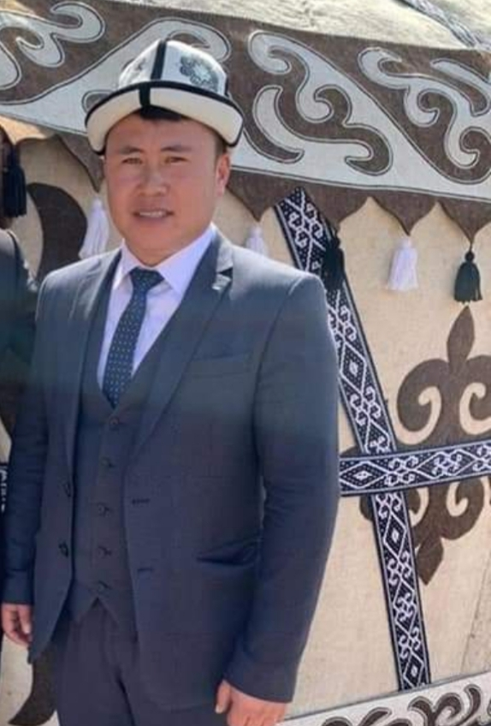 |  |  | Аты жону: Жалалдин у. Айзатбек  Туулган жери: Ош облусу Кара-суу району, Ынтымак айылы.  Улуту Кыргыз.  Жашаган жери: Ош облусу Кара-суу району, Ынтымак айылы.  Билими: 2008-ж (орто билими) Ош облусу кара-Суу районундагы Ж. Турусбеков атындагы орто мектеби.  2018-ж Ош мамлекеттик Университети, искусство факультети  Эмгек стажы: 8 жыл жетекчилик стажы 3 жыл.  Билген тилдери: Кыргыз тили- эркин суйлойт, жазат;орус тили орто суйлойт, жазат.  Компютердик сабаттуулугу: MS Word, MS Excel, Coreldraw, Internet.
 | ФАМИЛИЯСЫ. |  |  |  | Жалалдин у
 | АТЫ. |  |  |  | Айзатбек
 | АТАСЫНЫН АТЫ. |  |  |  | Жалалдин
 | ТУУЛГАН ЖЫЛЫ. |  |  |  | 1990-жыл 5- Март.
РЕЗЮМЕ

Уюулдук теелефон номерлери | +996554903590
E-mail | Aizatpazylov 72@gmail.com

БИЛИМИ
Окууну баштаган жана аяктаган жылы | Окуу жайы | Факультет | Музыкалык эстрада искусствосу
2013- 2018 | Ош ГУ | Факультет Искусство | Клавыша
ИШ ТАЖЫРЫЙБАСЫ
Жалпы стаж: 8 жыл
ОшМУдагы стаж 7 жыл
2018- жылы искусство факультетинин «Элдик музыкалык аспаптарда аткаруу жана ырдоо»кафедрасында стажер окутуучу кызматына келгем.
- Владею хорошо
- Паспортные данные : Паспорт серии АN 07550551, 31 05 2018 г,выдан MKK 216031
- Семейное положение : женат

СЕРТИФИКАТТАР ЖАНА АЛГАН СЫЙЛЫКТАР.
1 | СЕРТИФИКАТ  Квалификациянын жогорулатуу Институтунда Педагогика жана психология багытында 72 саат көлөмүндө окуу курсунан өткөндүгүн тастыктайт.
2 | СЕРТИФИКАТ  ОшМУнун Мугалимдердин билимин өркүндөтүү институтунда 2020-жылдын январь айында уюштурулган Мектептик жана жогорку кесиптик билим берүү стандарттары, НББПынын негизинде ОМК түзүү жолдору,, деп аталган 72 сааттык кесиптик чеберчилигин жогорулатуу курсунунийгиликтүү аяктады.
3 | СЕРТИФИКАТ  ОшМУ квалификацияны жогорулатуу институту “Педагогика жана психалогия” багыты. 2021 72 саат.
4 | СЕРТИФИКАТ  Мектептик билим беруунун мамлекеттик жана предметтик стандарттары, компететтуулуктор. 72 саат 22.03.2023.
5 | АЛКЫШ БАРАКЧА .  Ош мамлекеттик университетинин 85 жылдык юбилейине карата окуу жайдагы билем беруу тарбиялоо коомдук иш-чараларга активдуу катышкандыгы учун Искуство факультетинин элдик музыкалык аспаптарда аткаруу жана ырдоо кофедрасынын окутуучусу Жалалидин уулу Айзатбек .
6 | ДИПЛОМ  Студент жаштарга татыктуу билим беруу мененбирге озунун чыгар мачылык дымактуу аракети жана факультеттин онугуусуно кошкон салымы учун “Элдик музыкалык аспаптарда аткаруу жана ырдоо “ кафедрасынын окутуучусу Айзатбек Жалалидин уулу атайын .
7 | ДИПЛОМ.  Маданият жана массалык каражаттарынын кызматкерлери арасында Ош шаарында откорулгон “ВОЛЕЙБОЛ” боюнча мелдешинде 2-орунду элегендиги учун ОШМУ Искуство факультети каманда копитаны Жалалидин уулу Айзатбек
8 | Искусство факультетинин футбол жеңүүчүсү.
9
10

